融合深度的实时目标检测项目手册
一、 项目概述
实验目的
本项目是**“综合项目1：自定义物体检测”的直接进阶，旨在将二维的物体检测提升至三维空间感知。其核心目标是充分利用Realsense D435摄像头最强大的深度传感能力**，实现对检测到的物体进行实时三维空间定位。完成此项目后，您将不仅仅满足于回答“这是什么物体？”，更能精确地回答“这个物体离我有多远？”，从而为机器人抓取、增强现实（AR）信息叠加、自主避障、体积测量等更高级、更具实用价值的应用场景奠定坚实的技术基础。
通过本实验，您将：
- 深刻理解2D视觉AI与3D深度数据融合的必要性与强大能力。
- 掌握解决彩色与深度摄像头之间“视差”问题的核心技术——帧对齐。
- 学会从对齐后的深度数据中，根据2D检测结果精确提取目标的三维空间坐标。
- 最终构建一个能够与物理世界进行真实三维交互的、更高级的智能视觉应用。
实验原理
本实验的原理核心在于2D像素坐标到3D空间坐标的映射，这依赖于Realsense SDK提供的关键技术——帧对齐（Frame Alignment），并结合我们之前训练好的YOLOv8二维检测模型。
- 挑战：视差问题:
Realsense摄像头作为一个复合设备，其上的彩色摄像头（RGB Sensor）和深度摄像头（Stereo Camera System）在物理上位于不同的位置。这导致它们在观察同一个物体时，会产生视差（Parallax）。简单来说，彩色图像中的一个像素点 (x, y) 与深度图像中的同一个像素点 (x, y) 并不对应现实世界中的同一点。如果不解决这个问题，我们从YOLO模型在彩色图上得到的物体中心点坐标，就无法直接用于在深度图上查询正确的距离。
- 解决方案：帧对齐:
Intel RealSense SDK提供了 rs.align 对象来完美地解决此问题。这个工具就像一个专业的“图像配准师”。当我们把从摄像头获取的一组原始帧（包含彩色和深度）传递给 align.process() 后，SDK会利用相机在出厂时已经精确标定好的内部参数（如焦距、主点）和外部参数（不同传感器间的相对位置和旋转关系），进行一系列复杂的数学变换。它会将原始的深度图像进行重投影（Reprojection），生成一张全新的深度图。这张新的深度图的每一个像素点，都与彩色图像的对应像素点在空间上严格对齐，仿佛它们是从同一个“眼睛”里看到的一样。
- 实现流程:
在我们的脚本中，获取到对齐后的彩色图像（color_image）和深度帧（depth_frame）后，工作流程变得清晰而直接：
  - 首先，我们训练好的YOLOv8模型在 color_image 上进行快速的二维物体检测，返回它找到的每一个物体的边界框坐标 (x1, y1, x2, y2)。
  - 接着，程序利用这些坐标，通过简单的数学平均计算出这个边界框的中心像素坐标 (cx, cy)。
  - 【核心步骤】 因为我们使用的是经过对齐处理的帧，所以现在可以确信，彩色图像中的 (cx, cy) 点与深度帧中的 (cx, cy) 点指向的是空间中的同一点。因此，我们直接调用 depth_frame.get_distance(cx, cy) 方法。Realsense SDK会自动查询该点在重投影后的深度图上的数值，并结合相机的深度比例因子，最终返回一个精确的、单位为米的物理距离。
  - 最后，脚本利用OpenCV的绘图功能，将这个距离值以及物体的中心点、边界框等信息，实时地、可视化地绘制在彩色图像上，从而实现了2D检测与3D感知的完美融合。
二、 实验环境与前置准备
- 项目依赖:
  - 您必须已经成功完成了**“综合项目1：自定义物体检测”**的所有步骤。
  - 您必须拥有一个由项目1训练生成的、能够正常工作的模型权重文件（例如 runs/detect/train/weights/best.pt）。
- 硬件与软件:
  - 所有在项目1中配置好的硬件（电脑、Realsense摄像头）和软件环境（Conda环境、Python库等）都保持不变。
- 代码文件:
  - 准备好本项目的核心Python脚本（例如 5_detection_with_depth.py）。
三、 实验步骤详解
- 确认模型路径:
  - 在运行脚本之前，请用文本编辑器打开本项目的Python脚本。
  - 找到 MODEL_PATH 这个配置变量。
  - 请仔细核对该路径是否正确指向了您在项目1中最新一次训练生成的 best.pt 模型文件。如果您的训练结果保存在例如 train2 或 train3 这样的文件夹中，请务必在此处进行相应的修改。（或者直接使用yolov8n.pt）
- 运行脚本:
  - 打开您的终端或Anaconda Prompt。
  - 激活您为本项目创建的Conda环境。
  - 导航至该文件夹目录下，使用 python Fusiondepth_detection.py命令运行本项目的脚本文件。
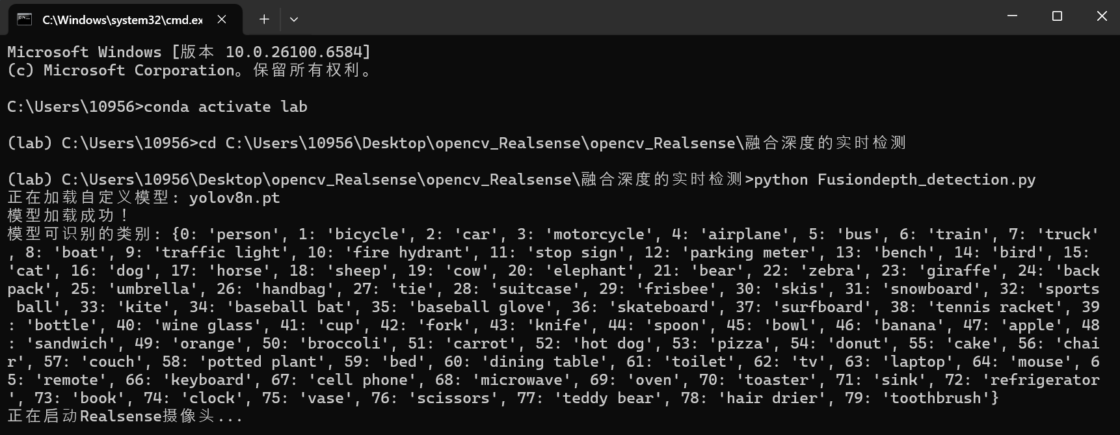
- 实时检测与测距:
  - 程序成功启动后，一个标题为“YOLOv8 Detection with Depth”的窗口将会出现，并显示来自Realsense摄像头的实时彩色画面。
  - 将您训练过的物体（例如可乐、尖叫饮料或梨子）放置在摄像头前。
  - 观察画面：如果模型成功识别物体，您会看到一个绿色的边界框将其框出，一个红色的圆点标记其中心，同时在中心点旁边会实时显示该点距离摄像头的物理距离，单位为米（m）。
  - 您可以前后移动物体，观察距离数值是否会随之实时、准确地变化。
- 获取单张带有深度的图像:
  - 在实时检测的过程中，当您看到一个满意的、希望记录下来的检测和测距结果时，请按下键盘上的 s 键。
  - 程序会立即将当前窗口显示的、带有完整标注信息（检测框、类别、置信度、中心点、深度距离）的画面保存为一张 .jpg 格式的图片。
  - 这张图片会自动保存在与脚本同级目录下、一个名为 snapshots 的新建文件夹中。您可以在终端看到相应的保存成功提示。
- 退出程序:
  - 完成所有测试后，请确保视频窗口是当前活动窗口，然后按下键盘上的 q 键。
  - 程序会优雅地停止摄像头，关闭所有窗口，并在终端打印关闭信息后完全退出。
实验效果图：
